實驗七 超音波感測器與倒車感測設計

實驗目的： Arduino UNO與超音波感測器，將測距結果比較其精準度，並顯示與PC上。

實驗步驟：

1. 先將Arduino連接一個超音波感測器與一個喇叭。讀取超音波與障礙物之距離，並將距離顯示在串列serial monitor中。首先，輸入4筆數字，分別為倒車雷達警示距離的範圍，之後依照距離完成倒車雷達之功能。

例如: 輸入 80, 30, 20, 5 分別表示倒車雷達警示在此範圍內將使喇叭發出不同之警示(參考課本範例)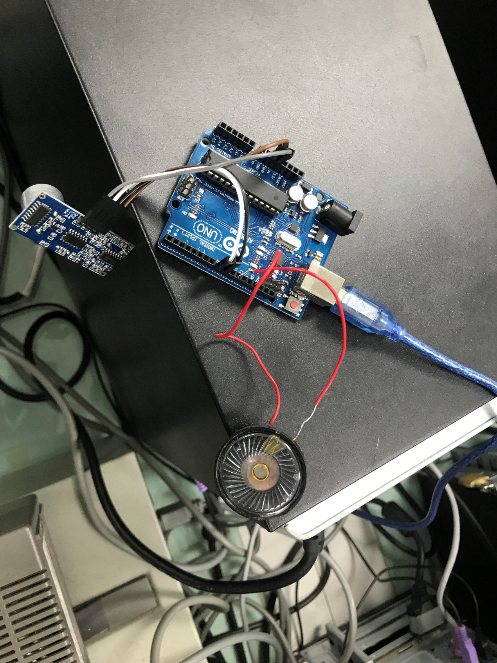

|  |
| --- |
| const byte Buzzer = 11;  const byte Trig = 8;  const byte Echo = 9;  int a[4], x=0, count=0;  long duration, cm;  void setup () {  Serial.begin(9600);  pinMode(Trig, OUTPUT);  pinMode(Echo, INPUT);  pinMode(Buzzer, OUTPUT);  }  void loop () {  if (x==0) {  if (Serial.available()) {  a[count] = Serial.parseInt();  Serial.println(a[count++]);  if (count >= 4)  x = 1;  }  }  if (x == 1) {  digitalWrite(Trig, LOW);  delayMicroseconds(2);  digitalWrite(Trig, HIGH);  delayMicroseconds(10);  digitalWrite(Trig, LOW);  delayMicroseconds(2);  duration = pulseIn(Echo, HIGH);  cm = duration / 58;  Serial.print("Distance = ");  Serial.print(cm);  Serial.println("cm");  if (cm <= a[3]) {  tone(Buzzer, 400);  }  else if (cm <= a[2]) {  tone(Buzzer, 400, 50);  delay (100);  }  else if (cm <= a[1]) {  tone(Buzzer, 400, 100);  delay (300);  }  else if (cm <= a[0]) {  tone(Buzzer, 400, 400);  delay (1000);  }  }  } |